Wordnet是一个词典。每个词语(word)可能有多个不同的语义，对应不同的sense。而每个不同的语义（sense）又可能对应多个词，如topic和subject在某些情况下是同义的，
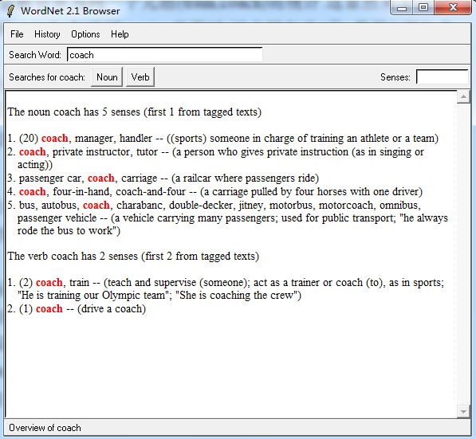
一个sense中的多个消除了多义性的词语叫做lemma。
例如，“publish”是一个word，它可能有多个sense：
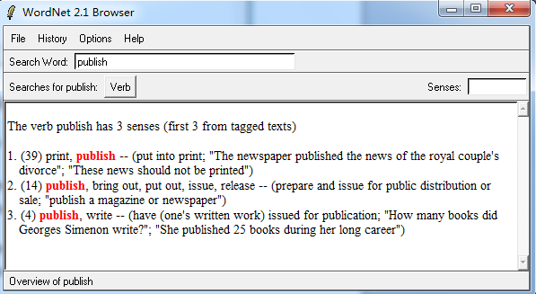
1. (39) print, publish -- (put into print; "The newspaper published the news of the royal couple's divorce"; "These news should not be printed")
2. (14) publish, bring out, put out, issue, release -- (prepare and issue for public distribution or sale; "publish a magazine or newspaper")
3. (4) publish, write -- (have (one's written work) issued for publication; "How many books did Georges Simenon write?"; "She published 25 books during her long career")

在第一个sense中，print和publish都是lemma。Sense 1括号内的数字39表示publish以sense 1在某外部语料中出现的次数。显然，publish大多数时候以sense 1出现，很少以sense 3出现。
WordNet的具体用法
NLTK是python的一个自然语言处理工具，其中提供了访问wordnet各种功能的函数。下面简单列举一些常用功能：
得到wordnet本身：
from nltk.corpus import wordnet
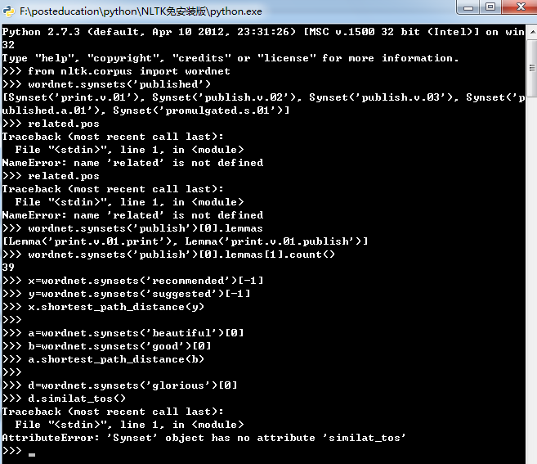
获得一个词的所有sense，包括词语的各种变形的sense（语义）：
wordnet.synsets('published')
[Synset('print.v.01'),
Synset('publish.v.02'),
Synset('publish.v.03'),
Synset('published.a.01'),
Synset('promulgated.s.01')]

得到synset的词性：
>>> related.pos
's'

得到一个sense的所有lemma：
>>> wordnet.synsets('publish')[0].lemmas
[Lemma('print.v.01.print'), Lemma('print.v.01.publish')]

得到Lemma出现的次数：
>>> wordnet.synsets('publish')[0].lemmas[1].count()
39

在wordnet中，名词和动词被组织成了完整的层次式分类体系，因此可以通过计算两个sense在分类树中的距离，这个距离反应了它们的语义相似度：
>>> x = wordnet.synsets('recommended')[-1]
>>> y = wordnet.synsets('suggested')[-1]
>>> x.shortest_path_distance(y)
0

形容词和副词的相似度计算方法：
形容词和副词没有被组织成分类体系，所以不能用path_distance。
>>> a = wordnet.synsets('beautiful')[0]
>>> b = wordnet.synsets('good')[0]
>>> a.shortest_path_distance(b)
-1
形容词和副词最有用的关系是similar to。
>>> a = wordnet.synsets('glorious')[0]
>>> a.similar_tos()
[Synset('incandescent.s.02'),
Synset('divine.s.06'),
……]
WordNet是面向语义的英语词典，类似于传统字典。它是NLTK语料库的一部分,可以被这样调用：
更简洁的写法:
- 单词

dog
英[dɒg] 美[dɔɡ]
- n. 狗；丑女人；卑鄙的人；(俚)朋友
- vt. 跟踪；尾随

查看一个单词的同义词集用synsets(); 它有一个参数pos，可以指定查找的词性。这里得到的同义词集是同义词集的集合，即里面不是单纯的词，是同义词的集合.
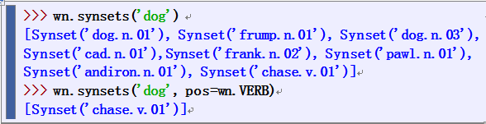
注：
- 一个synset(同义词集：指意义相同的词条的集合)被一个三元组描述：（单词.词性.序号）。这里的’dog.n.01’指：dog的第一个名词意思;’chase.v.01’指：chase的第一个动词意思
- pos可为：NOUN、VERB、ADJ、ADV…
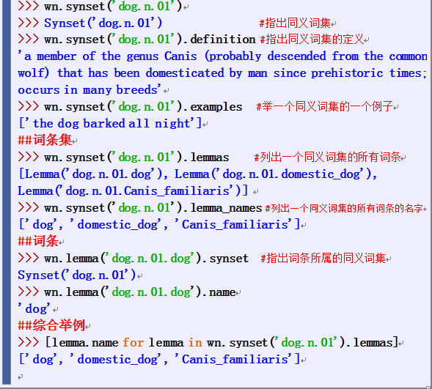
2．同义词集
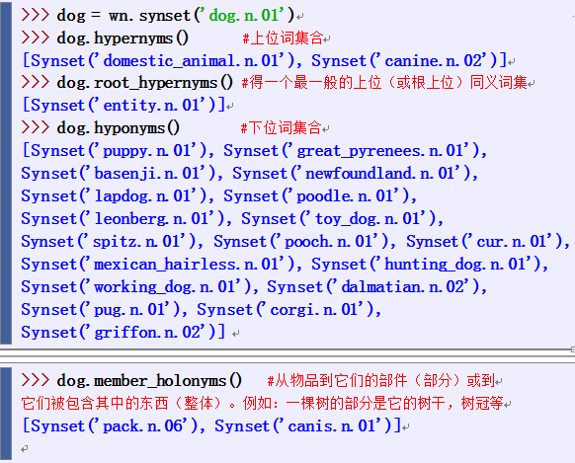
注：一些关系的获得只能通过Lemmas，比如反义词：
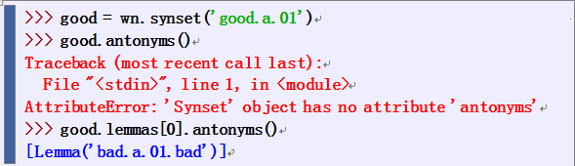
3. Similarity
synset1.path_similarity(synset2): 是基于上位词层次结构中相互连接的概念之间的最短路径在0-1范围的打分（两者之间没有路径就返回-1）。同义词集与自身比较将返回1
